DECLARAÇÃO DE CONFLITO DE INTERESSE

Nós, autores do manuscrito “Impacto do uso da bagana de carnaúba na microbiota, umidade e temperatura do solo”, declaramos que NÃO POSSUIMOS CONFLITO DE INTERESSE de ordem:
( x ) pessoal,
( x ) comercial,
( x ) acadêmico,
( x ) político,
( x ) financeiro no manuscrito,

( ) Nós declaramos, que as informações que justificam o conflito de interesse constam em arquivo anexado como “Documento Suplementar” na página da Revista Científica (ISSN 1984-5529).

Teresina 22 de julho de 2021

___________________________________
Célia Ribeiro do Nascimento

_________________________________
Anderson Chaves Rodrigues
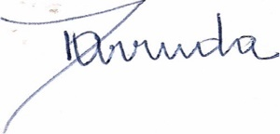

________________________________
Francineuma Ponciano de Arruda
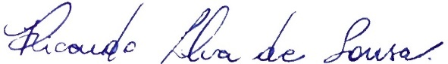
___________________________________
Ricardo Silva de Sousa

_________________________________
Luís Alfredo Pinheiro Leal Nunes

(Anexar este arquivo no momento da submissão do manuscrito, no sistema eletrônico da revista, como DOCUMENTO SUPLEMENTAR)

